Mi primer TDD Entornos de desarrollo

Carlos Manuel Pérez 1ºK

//En la realización de las prácticas

MEMORIAS PASO A PASO DE REALIZACIÓN DE TDD

La tarea que viene a continuación precede de los pasos que hemos realizado con anterioridad,
en el siguiente pantallazo veremos como había quedado nuestro proyecto

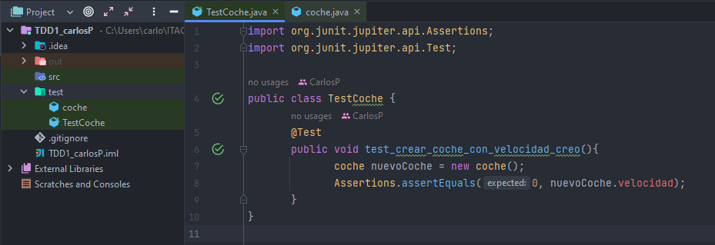

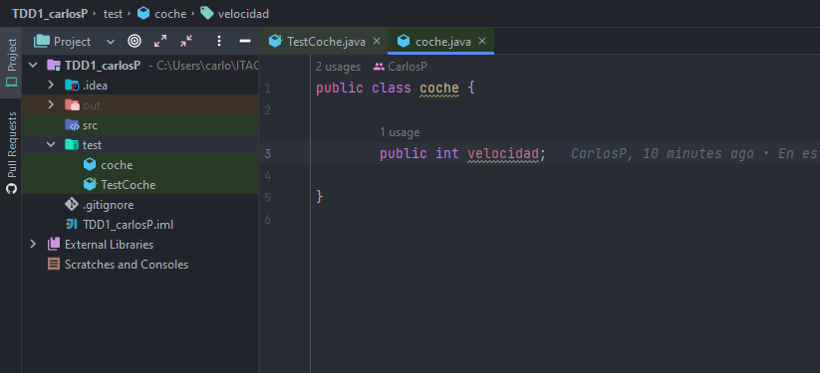

Ahora bien, vamos a implementar el metodo acelerar para cambiar la velocidad del coche

Para ello creamos un nuevo método en el cual aumentaremos la velocidad del coche, dejamos el objeto coche que habiamos creado y como comentario nuestro Assertion

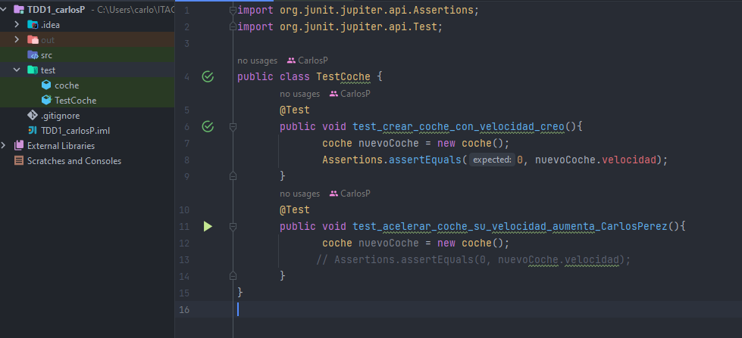
-

Seguido de esto, queremos decirle que el nuevo coche acelere 30 km/h, para ello introducimos
nuevoCoche.acelerar y (cantidad que querermos que acelere, en nuestro ejemplo será 30)

Quitamos el modo comentario de nuestro Assertion que ahora nos sirve para indicar la velocidad
que va a tener el coche

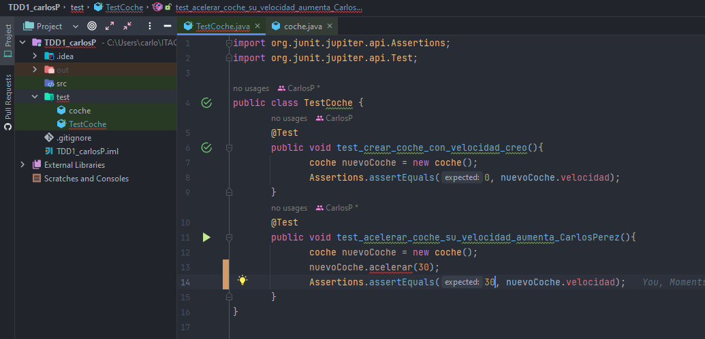
-

Como podemos comprobar acelerar nos saldrá marcado en rojo por lo que deberemos volver a hacer lo repetido en pasos anteriores
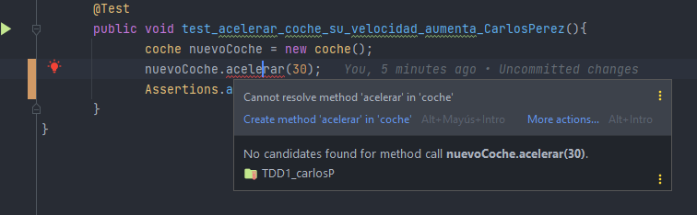
-

Se nos implementará lo siguiente:
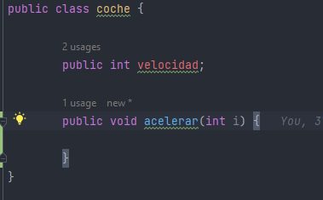
-

Por lo que ya no tendermos ese problema

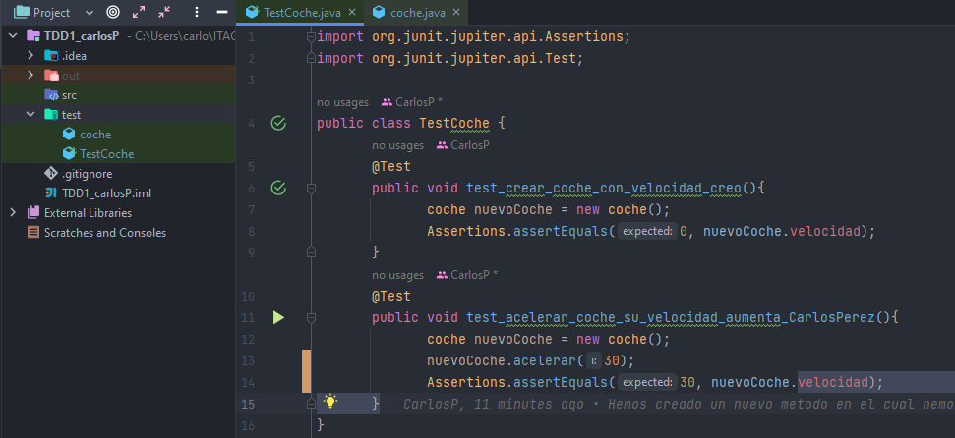
Tenemos que cambiar el nombre del argumento o parámetro a aceleración

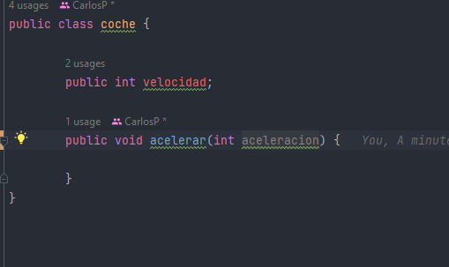

-Vamos a decirle que la velocidad del coche aumente en aceleración para ello deberemos añadir lo siguiente.

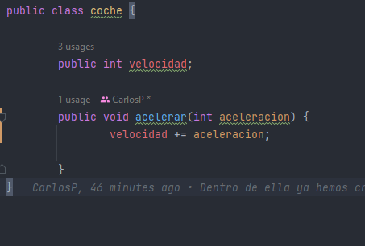
-

Una vez realizado vamos a crear un nuevo método que sea decelerar, para conseguirlo seguiremos pasos parecidos a el método anterior

Como queremos que decelere y no se quede en 0 vamos a asignarle una velocidad y a decirle los km/h que queremos que este disminuya en este caso

-Su velocidad es de 50 km/H

-Queremos que disminuya 30 km/H

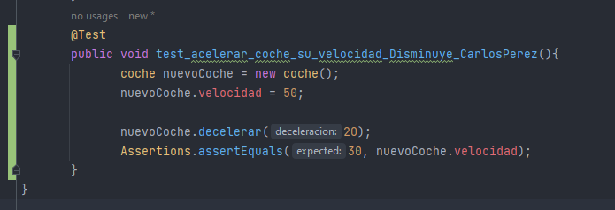
-
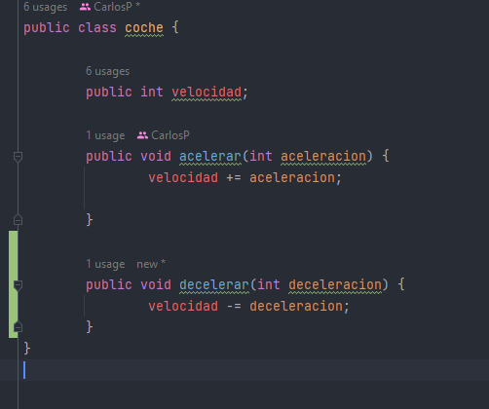
Asuignamos que cuando sea deceleración, la velocidad disminuya-

Ahora bien, si cuando la deceleracion es mayor que la velocidad queremos que el coche pase a una velocidad 0, es decir, parado que tendríamos que hacer .

Vamos a introducir lo siguiente, el coche tiene una velocidad de 50 km/h y frena ptorgando una deceleración de 88.

Lo que queremos que pase es que el coche frene por completo

haremos lo siguiente

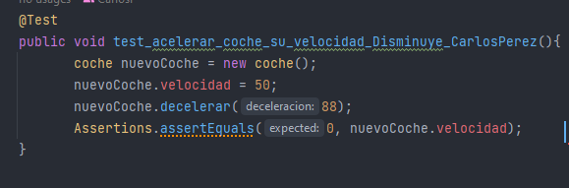
-

vemos que si ejecutaramos el test no mostraria el siguiente error:
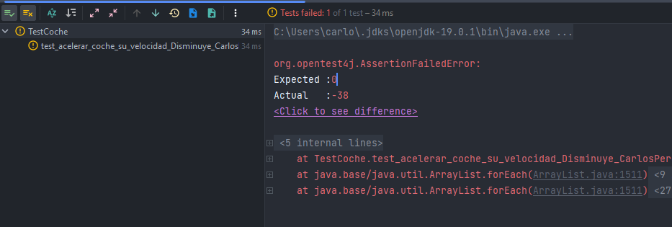
-

Esto quiere decir, tal como se ve en la captura, que el programa esperaba un 0, no un -38

¿Como solucionamos esto ?

Muy fácil, a continuación nos moveremos a el funcionaniento de nuestros metodos y añadimos una condición If en la que si la velocidad acaba siendo menor que 0, esta sea igual a 0

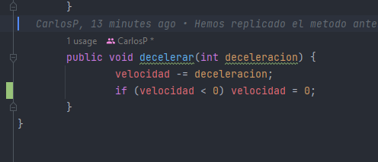
-

Vamos a ejecutar el test para comprobar que sucede ahora

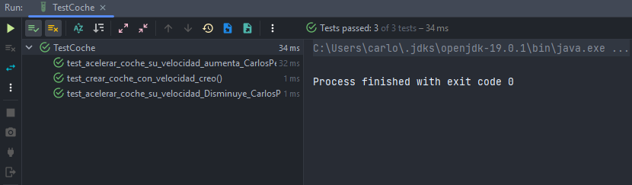
-

Perfecto. Nuestra condición ha funcionado correctamente y los test se han ejecutado perfectamente

